高二数学周末练习20130510
坐标系与参数方程
一、选择题
1．在极坐标系中，圆ρ＝－2sin θ的圆心的极坐标是( B )．
A. 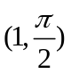 B. 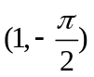
C．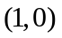 D．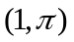
2．在极坐标系中，点到圆ρ＝2cos θ的圆心的距离为( D )．
A．2 B. 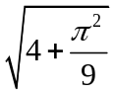 C. 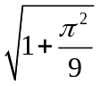 D. 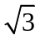
3．抛物线（其中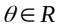）的顶点的轨迹是（ B ）
A. 圆 B.椭圆 C. 抛物线 D. 双曲线
4．空间一点的球坐标为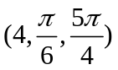，则点的直角坐标为（ C ）
A. 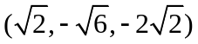 B. 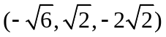
C. 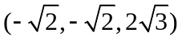 D. 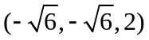
5．设集合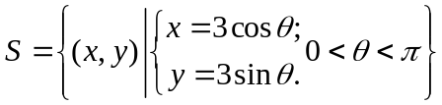，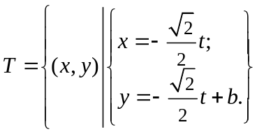，若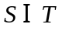中有两个元素，则的取值范围是（ C ）
A. 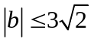 B. 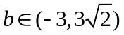 C. 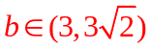 D. 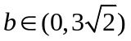
6．设函数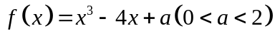有三个零点且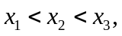则下列正确的是（ D ）
A．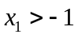 B．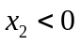 C．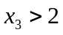 D．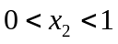
7．函数在R上的导数为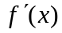，且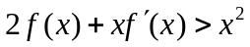，下面的不等式在R上恒成立的是( A )
A．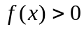 B．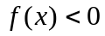 C．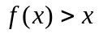 D．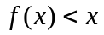
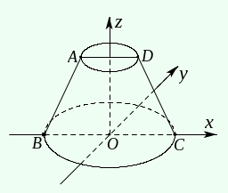
二、填空题
8．已知点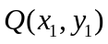是单位圆上的一个动点，则点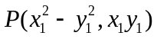的轨迹方程是____________________.
9．如图，圆台上下底半径与高分别为1,2,2，轴截面为，下底面中心在直角坐标系的原点,则点的柱坐标为_____________.
10．已知极坐标系中三点A(5，)，B(-8，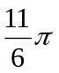)，C(3，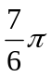)，则ΔABC形状为 .
11．已知点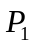的球坐标是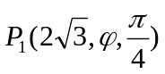,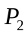的柱坐标是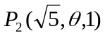,则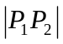的值是 .
12．已知圆的参数方程为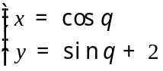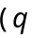为参数),以原点为极点,轴的非负半轴为极轴建立极坐标系,直线的极坐标方程为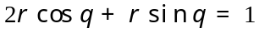, 则直线被圆所截得的弦长是__________.
13．设M、N分别是曲线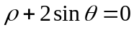和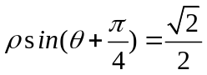的动点,则M、N的最小距离是_______.
14．在极坐标系中,圆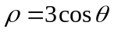上的点到直线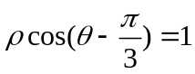的距离的最大值是__________.
15．在极坐标系中,设曲线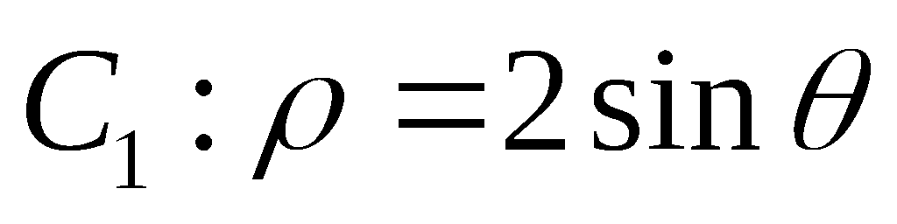与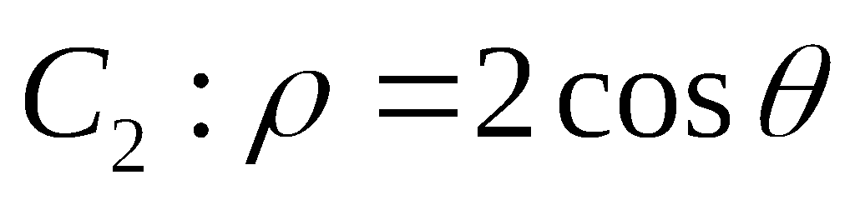的交点分别为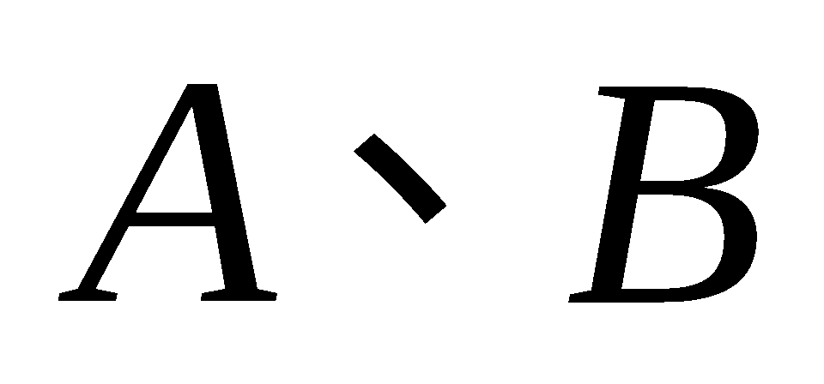,则线段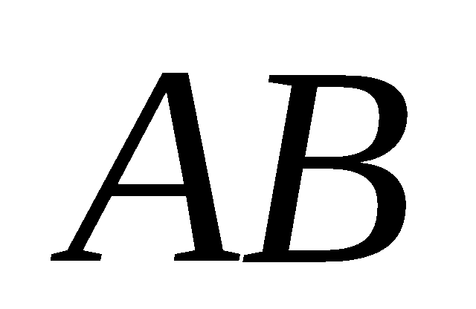的垂直平分线的极坐标方程为________________.
16．已知曲线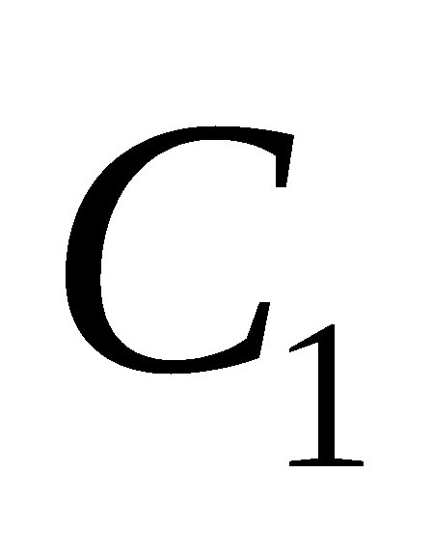: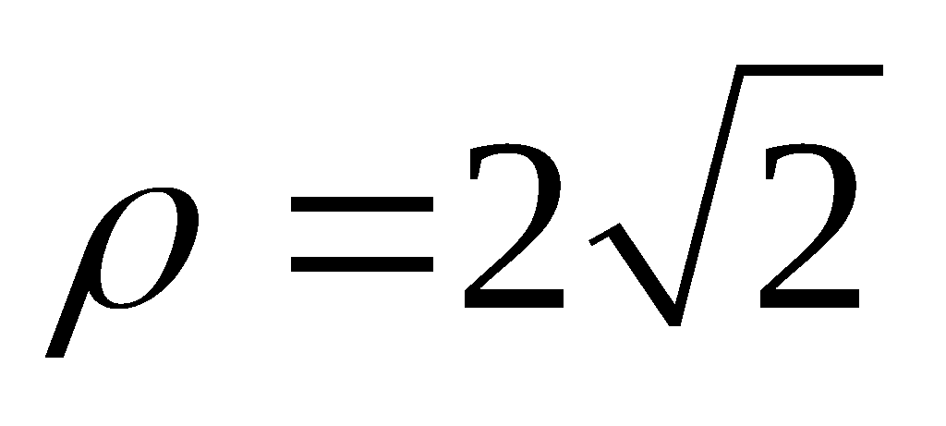,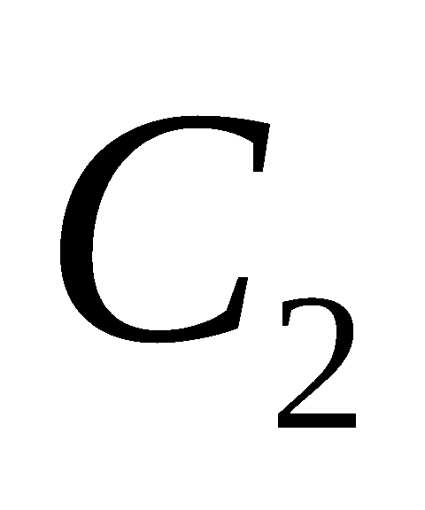: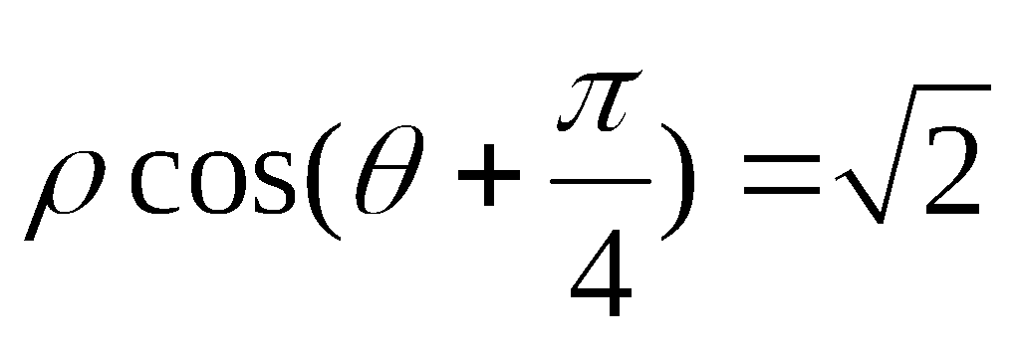,则上到的距离等于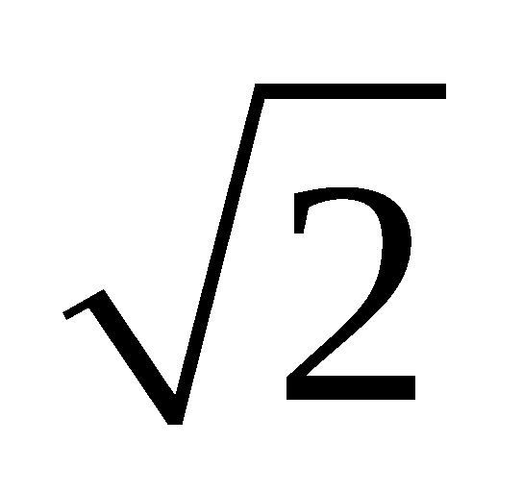的点的个数为______.
17．在参数方程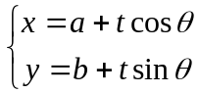（t为参数）所表示的曲线上有B、C两点，它们对应的参数值分别为t₁、t₂，则线段BC的中点M对应的参数值是 .
18．函数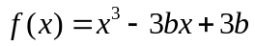在[1，2]内恒为正值，则b的取值范围是___________.
19．给出定义：若函数f(x)在D上可导，即f′(x)存在，且导函数f′(x)在D上也可导，则称f(x)在D上存在二阶导函数，记f″(x)＝(f′(x))′.若f″(x)<0在D上恒成立，则称f(x)在D上为凸函数.
以下四个函数在(0，)上不是凸函数的是 .(把你认为正确的序号都填上)
- f(x)＝sinx＋cosx；② f(x)＝lnx－2x；③ f(x)＝－x³＋2x－1；④ f(x)＝xe^{x}.

三、解答题
20．已知⊙O₁和⊙O₂的极坐标方程分别是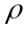=2cos和=2a sin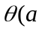是非零常数).
(1)将两圆的极坐标方程化为直角坐标方程;
(2)若两圆的圆心距为,求a的值.

21．已知曲线C₁的极坐标方程为ρcos(θ-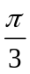)=-1,曲线C₂的极坐标方程为ρ=2cos(θ-).以极点为坐标原点,极轴为x轴正半轴建立平面直角坐标系.
(Ⅰ)求曲线C₂的直角坐标方程;
(Ⅱ)求曲线C₂上的动点M到曲线C₁的距离的最大值.

22．在直角坐标系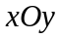中, 过点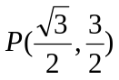作倾斜角为的直线与曲线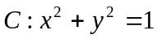相交于不同的两点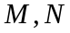.
(1) 写出直线的参数方程;
(2) 求 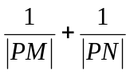 的取值范围.

23．以直角坐标系的原点O为极点,x轴正半轴为极轴,并在两种坐标系中取相同的长度单位.已知直线I的参数方程为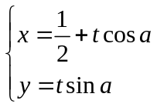 (为参数, 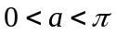),曲线C的极坐标方程为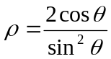
(I)求曲线C的直角坐标方程;
(II)设直线l与曲线C相交于A ,B两点,当a变化时,求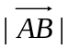的最小值.

24．如图，中心在原点的椭圆的右焦点为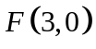，右准线的方程为：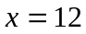.
（1）求椭圆的方程；
（2）在椭圆上任取三个不同点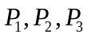，使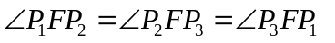，证明:
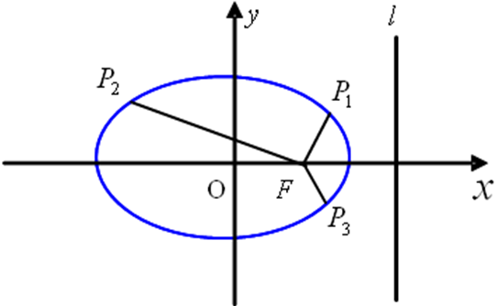
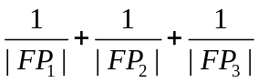为定值，并求此定值。

25．设函数在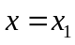，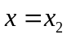处取得极值，且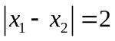．
（Ⅰ）若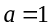，求的值，并求的单调区间；
（Ⅱ）若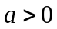，求的取值范围．

26．已知函数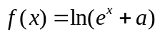(为常数)是R上的奇函数，函数g(x)=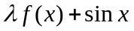是区间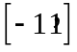
上的减函数.
(Ⅰ)求的值；
(Ⅱ)若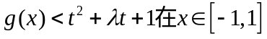上恒成立，求t的取值范围；
(Ⅲ)讨论关于x的方程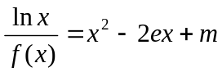的根的个数．

参考答案

1. B 解析 因为该圆的直角坐标方程为x²＋y²＝－2y，即为x²＋(y＋1)²＝1，圆心
的直角坐标方程为(0，－1)，化为极坐标可以为，故选B.
答案 B
2．D 解析 由可知，点的直角坐标为(1，)，
圆ρ＝2cos θ的方程为x²＋y²＝2x，即(x－1)²＋y²＝1，则圆心到点(1，)
的距离为.
答案 D

3. B
4. C 设空间的球坐标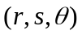与直角坐标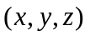之间的转换关系是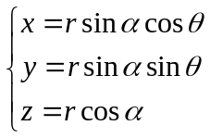，这里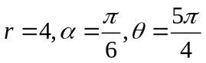，故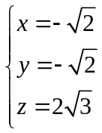.

5. C
6. D ∵函数,
∴f′(x)=3x²﹣4.令f′(x)=0,得 x=±.
∵当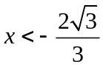时,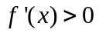;在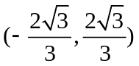上,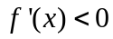;在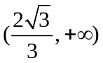上,.故函数在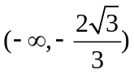)上是增函数,在上是减函数,在上是增函数.故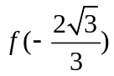是极大值,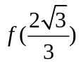是极小值.再由f (x)的三个零点为x₁,x₂,x₃,且得 x₁<﹣,﹣<x₂,x₃>.
根据f(0)=a>0,且f()=a﹣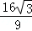<0,得>x₂>0.
∴0<x₂<1.选 D．
7. A 【解析】由已知，首先令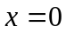得，排除B，D．
令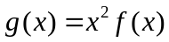，则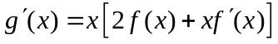，
① 当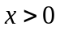时，有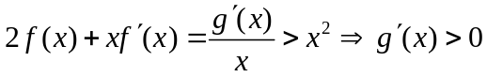，所以函数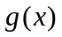单调递增，所以当时， 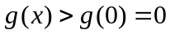，从而．
② 当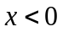时，有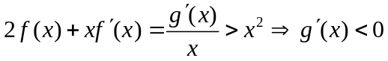，所以函数单调递减，所以当时， ，从而．综上．故选A．

8. 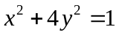.
9.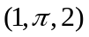 设在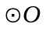所在平面上的射影为，依题意可得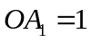，的极坐标为，故的柱坐标为.

10.等边三角形 .
11.  12.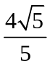 13. 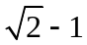 14. 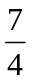
15. 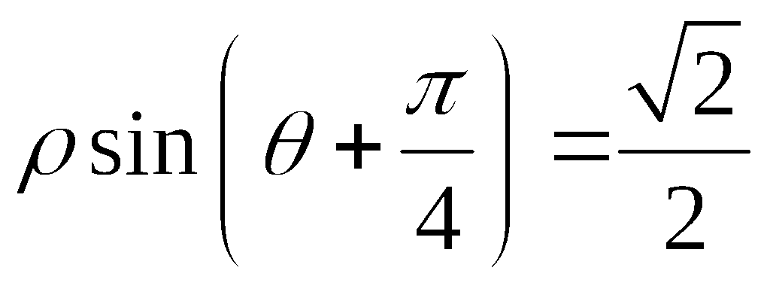(或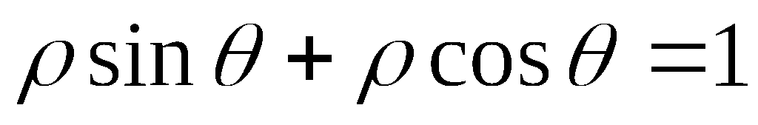)
16. 3;
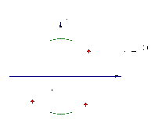
将方程与化为直角坐标方程得
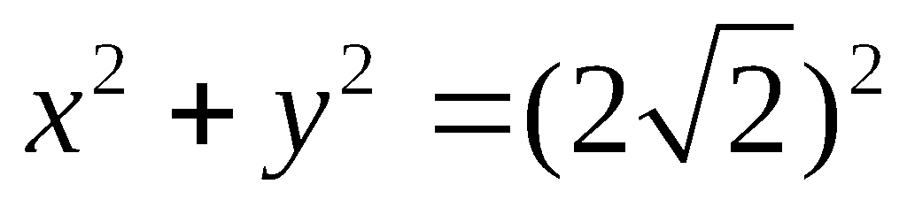与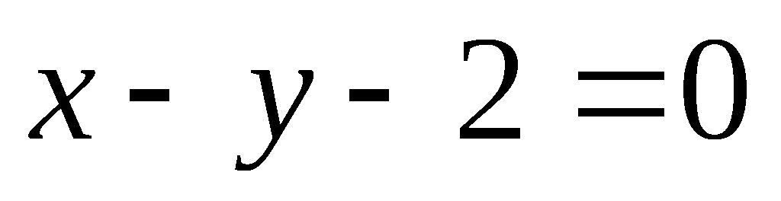,知为圆心在坐标原点,半径为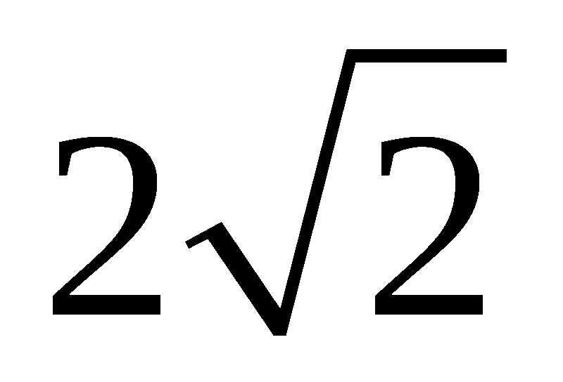的圆,
为直线,因圆心到直线的距离为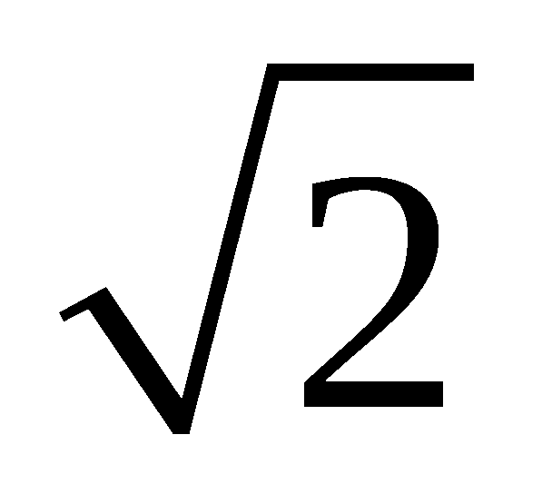,故满足条件的点的个数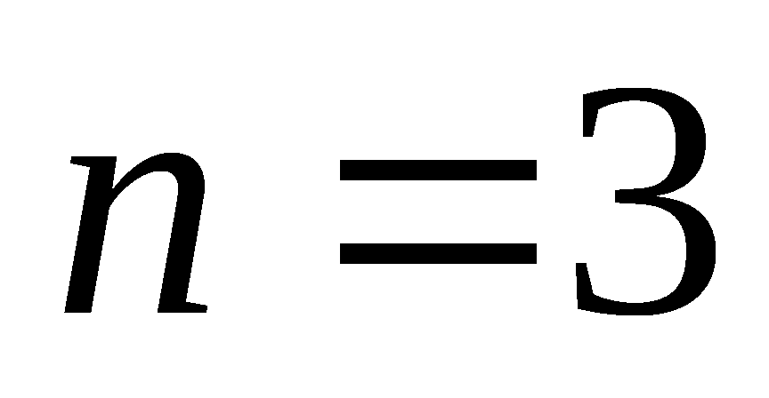.
17. 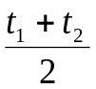
18. 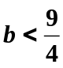
19. ④
20.解:(1)由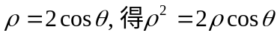
所以⊙O₁的直角坐标方程为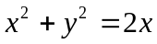
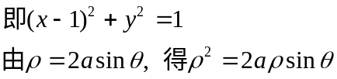
所以⊙O₂的直角坐标方程为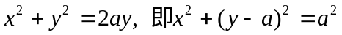
(2)⊙O₁与⊙O₂的圆心距为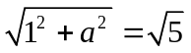,解得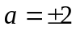
21.解:(Ⅰ)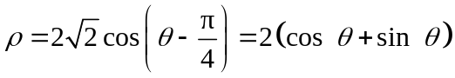,
即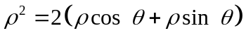,可得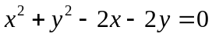,
故的直角坐标方程为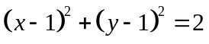.
(Ⅱ)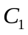的直角坐标方程为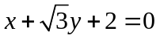,
由(Ⅰ)知曲线是以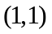为圆心的圆,且圆心到直线的距离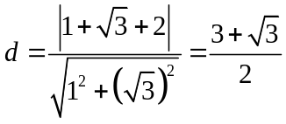,
所以动点到曲线的距离的最大值为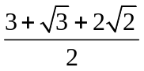.
22. (Ⅰ)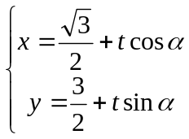 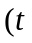为参数) (Ⅱ) 为参数)代入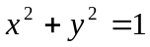,得 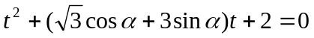 ,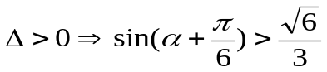
23. 解:(1)由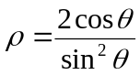,得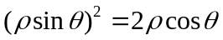
曲线的直角坐标方程为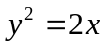
(2)将直线的参数方程代入,得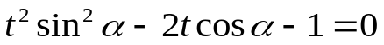
设A、B两点对应的参数分别为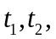则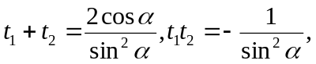
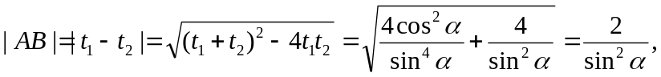
当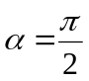时,|AB|的最小值为2

25. 解：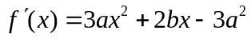．①
（Ⅰ）当时，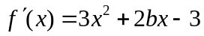；
由题意知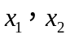为方程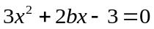的两根，所以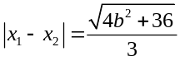．由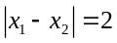，得．
从而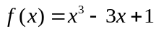，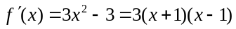．
当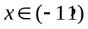时，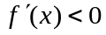；当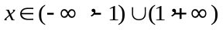时，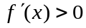．
故在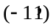单调递减，在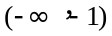，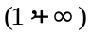单调递增．
（Ⅱ）由①式及题意知为方程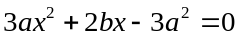的两根，所以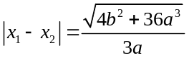．
从而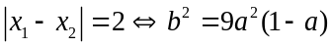，由上式及题设知．
设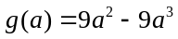，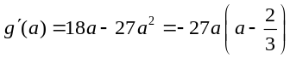．
故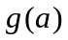在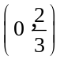单调递增，在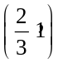单调递减，从而在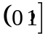的极大值为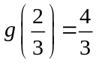．
又在上只有一个极值，所以为在上的最大值，且最小值为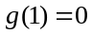．
所以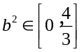，即的取值范围为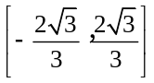

26. 解：(Ⅰ) 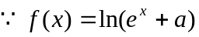是奇函数， 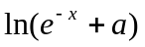=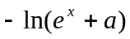 ……1分
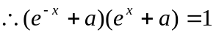，
． ……………3分
(Ⅱ)由（１）知：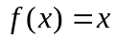，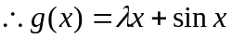，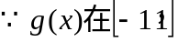上单调递减，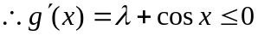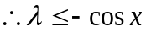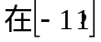上恒成立，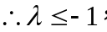……………5分
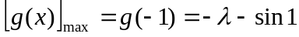，只需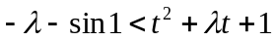，
恒成立，
令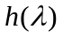＝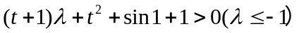,则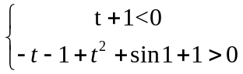，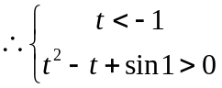，而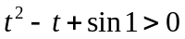恒成立，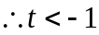 ……………8分
(Ⅲ) 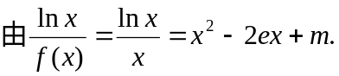， …………………………9分
令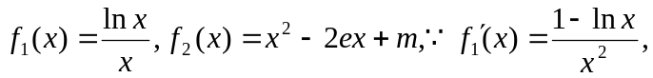
当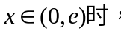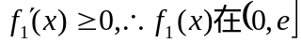上为增函数；
当为减函数；
当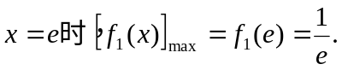而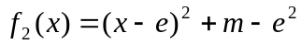，……………11分
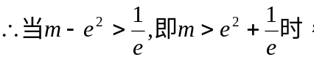方程无解；
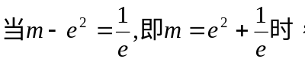方程有一个根；
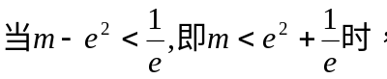方程有两个根。 …………………………14分

